Федеральное агентство связи
Сибирский государственный университет телекоммуникаций и информатики

Кафедра прикладной математики и кибернетики
КУРСОВОЙ ПРОЕКТ
"Структуры и алгоритмы обработки данных"
ВАРИАНТ
Выполнил: студент группы

Проверил:

Новосибирск 2020

СОДЕРЖАНИЕ
1. ПОСТАНОВКА ЗАДАЧИ
2. ОСНОВНЫЕ ИДЕИ И ХАРАКТЕРИСТИКИ ПРИМЕНЯЕМЫХ МЕТОДОВ
2.1. Метод сортировки
2.2. Двоичный поиск
2.3. Дерево и поиск по дереву
2.4. Метод кодирования
3. ОСОБЕННОСТИ РЕАЛИЗАЦИИ АЛГОРИТМОВ
4. ОПИСАНИЕ ПРОГРАММЫ
4.1. Основные переменные и структуры
4.2. Описание подпрограмм
5. ТЕКСТ ПРОГРАММЫ
6. РЕЗУЛЬТАТЫ
7. ВЫВОДЫ

1. ПОСТАНОВКА ЗАДАЧИ
Хранящуюся в файле базу данных загрузить в оперативную память компьютера и построить индексный массив, упорядочивающий данные по дате поселения и названию улицы, используя Пирамидальную сортировку в качестве метода сортировки.
Предусмотреть возможность поиска по ключу в упорядоченной базе, в результате которого из записей с одинаковым ключом формируется очередь, содержимое очереди выводится на экран.
Из записей очереди построить Двоичное Б-дерево - дерево поиска по названию улицы, и предусмотреть возможность поиска в дереве по запросу.
Закодировать файл базы данных статистическим кодом Хаффмена, предварительно оценив вероятности всех встречающихся в ней символов. Построенный код вывести на экран, упакованную базу данных записать в файл, вычислить коэффициент сжатия данных.

База данных "Населённый пункт"
ФИО гражданина: текстовое поле 32 символа
фоpмат <Фамилия>_<Имя>_<Отчество>
Название улицы: текстовое поле 18 символов
Номер дома: целое число
Номер квартиры: целое число
Дата поселения: текстовое поле 10 символов
фоpмат дд-мм-гг

Пpимеp записи из БД:
Петpов_Иван_Федоpович___________
Ленина______________
10
67
29-02-65

Варианты условий упорядочения и ключи поиска (К): по дате поселения и названию улицы, К = год поселения.
Ключ в дереве – название улицы.
2. ОСНОВНЫЕ ИДЕИ И ХАРАКТЕРИСТИКИ ПРИМЕНЯЕМЫХ МЕТОДОВ
2.1. Метод сортировки
Пирамидальная сортировка
Пирамидальная сортировка основана на алгоритме построения пирамиды. Последовательность a_{i}, a_{i+1},…,a_{k} называется (i,k)-пирамидой, если неравенство
a_{j}≤min(a_{2j}, а_{2j+1}) (*)
выполняется для каждого j, j=i,…,k для которого хотя бы один из элементов a_{2j}, a_{2j+1} существует.
Например, массив А является пирамидой, а массив В ⎯ не является.
А=(а₂ , а₃ , а₄ , а₅ , а₆ а₇ , а₈ )=(3, 2, 6, 4, 5, 7)
В=(b₁, b₂, b₃, b₄, b₅, b₆, b₇)=(3, 2, 6, 4, 5, 7)

Свойства пирамиды
- Если последовательность a_{i}, a_{i+1},…,а_{k-1}, a_{k} является (i, k)-пирамидой, то последовательность a_{i+1},…,a_{k-1}, полученная усечением элементов с обоих концов последовательности, является (i+1, k-1)пирамидой.
- Если последовательность a₁…a_{n} – (1, n)-пирамида, то а₁ – минимальный элемент последовательности.
- Если a₁, a₂…,a_{n/2},a_{n/2+1},…a_{n}-произвольная последовательность, то последовательность a_{n/2+1},…,a_{n} является (n/2+1, n)-пирамидой.
Процесс построения пирамиды выглядит следующим образом. Дана последовательность a_{s+1},…,a_{k}, которая является (s+1, k)-пирамидой. Добавим новый элемент х и поставим его на s-тую позицию в последовательности, т.е. пирамида всегда будет расширяться влево. Если выполняется (*), то полученная последовательность – (s, k)-пирамида. Иначе найдутся элементы a_{2s+1},a_{2s} такие, что либо a_{2s} < a_{s} либо a_{2s+1} < a_{s}.
Пусть имеет место первый случай, второй случай рассматривается аналогично. Поменяем местами элементы a_{s} и a_{2s}. В результате получим новую последовательность a_{s}’,a_{s+1,}…, a_{2s}’,…, a_{k}. Повторяем все действия для элемента a_{2s}’ и т.д. пока не получим (s, k)-пирамиду.
2.2. Двоичный поиск
Алгоритм двоичного поиска в упорядоченном массиве сводится к следующему. Берём средний элемент отсортированного массива и сравниваем с ключом X. Возможны три варианта:
Выбранный элемент равен X. Поиск завершён.
Выбранный элемент меньше X. Продолжаем поиск в правой половине массива.
Выбранный элемент больше X. Продолжаем поиск в левой половине массива.
Из-за необходимости найти все элементы соответствующие заданному ключу поиска в курсовой работе использовалась вторая версия двоичного поиска, которая из необходимых элементов находит самый левый, в результате чего для поиска остальных требуется просматривать лишь оставшуюся правую часть массива.
Верхняя оценка трудоёмкости алгоритма двоичного поиска такова. На каждой итерации поиска необходимо два сравнение для первой версии, одно сравнение для второй версии. Количество итераций не больше, чем . Таким образом, трудоёмкость двоичного поиска в обоих случаях

2.3. Дерево и поиск по дереву
ДБД-дерево
Деревья, имеющие вершины со многими потомками, будем называть сильноветвящимися. Такие деревья могут быть эффективно использованы для решения следующей задачи: формирование и поддержание крупномасштабных деревьев поиска, для которых необходимы включения и удаление элементов, но для которых либо не хватает оперативной памяти, либо она слишком дорога для долговременного использования.
В этом случае вершины дерева могут храниться во внешней памяти (например, на диске), тогда ссылки представляют собой адреса на диске, а не в оперативной памяти. Если использовать двоичное дерево для n = 106 элементов, то потребуется log(106) = 20 шагов поиска. Так как каждый шаг включает в себя обращение к диску, то необходимо минимизировать число обращений к диску. Сильноветвящиеся деревья – идеальное решение этой проблемы, т.к. при обращении к диску можно считывать не один элемент, а целую группу, причём размер сектора диска определяет размер минимальной порции (обычно кратен 512 байт). Таким образом, за одно обращение считывается поддерево, которое будем называть страницей. Например, пусть для дерева из 106 элементов размер страницы равен 100 вершин. Поиск будет требовать в среднем log100(106) = 3, а не 20 обращений к диску. Однако если дерево растёт случайным образом, то в худшем случае может потребоваться даже 104 обращений. Поэтому Р. Байером и Е. Маккрейтом был сформулирован критерий управления ростом дерева: каждая страница (кроме одной) должна содержать (при заданном постоянном m) от m до 2m элементов.
Таким образом, для дерева с n элементами и максимальном размером в 2m вершин в худшем случае потребуется logmn обращений к страницам (диску). При этом коэффициент использования памяти не меньше, чем 50%, так как страницы всегда заполнены минимум наполовину. Также эта схема позволяет достаточно просто осуществлять поиск, включения и удаления элементов.
Введем следующее определение. Б – дерево порядка m – это дерево со следующими свойствами:
В каждой странице хранится k элементов данных d1 < d2 < ... < dk и k+1 указатель p0, p1, ...pk. Каждый указатель pi либо равен NIL, либо указывает на вершину, все элементы которой больше di, но меньше di+1.

p₀ d₁ p₁ d₂ p₂ … p_{k-1} d_{k} p_{k}
< d₁
d₁ < d < d₂
> d_{k}

Рисунок 1 Страница Б-дерева
Для каждой вершины, кроме корня m ≤ k ≤ 2m, для корня 1 ≤ k ≤ 2m.
Все листья дерева расположены на одном уровне.
Пример Б-дерева при m = 2.
Root
● 10 ● 20 ●
● 11 ● 13 ● 15●
● 21 ● 22 ● 27 ● 29 ●
● 2 ● 6●

Рисунок 2 Пример Б-дерева
Очевидно, количество обращений к диску равно высоте Б-дерева. Легко видеть, что минимальное количество вершин в Б-дереве при заданной высоте h определяется равенством nmin = 2(m+1)h-1 – 1. Отсюда высота Б-дерева порядка m с n элементами данных 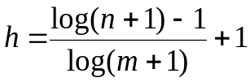. Например, при m =255 высота h меньше, чем log n/8, т.е. по сравнению с обычными двоичными деревьями требуется в 8 раз меньше обращений к диску.

Поиск в Б-дереве
Если спроецировать Б – дерево на один уровень, то элементы расположатся в возрастающем порядке слева направо. Такое размещение определяет способ поиска элемента с заданным ключом. Страница считывается в оперативную память, а затем производится поиск среди элементов d1, d2, …,dk (упорядоченных!). Если k мало, то можно использовать простой последовательный поиск, если k достаточно большое, то – двоичный поиск.

2.4. Метод кодирования
Оптимальный код Хаффмана
Метод оптимального побуквенного кодирования был разработан в 1952 г. Д. Хаффманом. Оптимальный код Хаффмана обладает минимальной средней длиной кодового слова среди всех побуквенных кодов для данного источника с алфавитом А={a₁,…,a_{n}} и вероятностями p_{i} =P(a_{i}).
Рассмотрим алгоритм построения оптимального кода Хаффмана, который основывается на утверждениях лемм предыдущего параграфа.
- Упорядочим символы исходного алфавита А={a₁,…,a_{n}} по убыванию их вероятностей p₁≥p₂≥…≥p_{n}.
- Если А={a₁,a₂}, то a₁→0, a₂→1.
- Если А={a₁,…,a_{j},…,a_{n}} и известны коды <a_{j} → b_{j} >, j = 1,…,n, то для алфавита {a₁,…a_{j}/, a_{j}//…,a_{n}} с новыми символами a_{j}/ и a_{j}// вместо a_{j}, и вероятностями p(a_{j})=p(a_{j}/)+ p(a_{j}//), код символа a_{j} заменяется на коды a_{j}/ → b_{j}0, a_{j}// →b_{j}1.
Код Хаффмана обычно строится и хранится в виде двоичного дерева, в листьях которого находятся символы алфавита, а на «ветвях» – 0 или 1. Тогда уникальным кодом символа является путь от корня дерева к этому символу, по которому все 0 и 1 собираются в одну уникальную последовательность
3. ОСОБЕННОСТИ РЕАЛИЗАЦИИ АЛГОРИТМОВ
В ходе выполнения курсовой работы, помимо основных алгоритмов, потребовалось реализовать также несколько вспомогательных, необходимых для корректной работы программы.

1. Интерфейс программы реализован в функции «menu» с возможностью выхода из него, при выборе определённого пункта меню. Выбор пунктов меню реализован с помощью функции switch( ).

2. Загрузка и вывод базы данных
Для загрузки базы данных разработана процедура void readBase, в которой производится считывание записей типа struct Base.
За вывод элементов считанной базы данных отвечает процедура void print_list Она предоставляет возможность постраничного просмотра базы данных (по 20 элементов на странице), смена страниц осуществляется вводом «1» в консольном приложении. Есть возможность прервать просмотр в любой момент времени вводом «0».

3. Вспомогательные функции и процедуры для сортировки данных
База данных сортируется после запуска программы. Для сортировки базы данных используется индексный массив и процедура void HeapSort. Она сортирует список по дате поселения и названию улицы.

4. Особенности реализации бинарного поиска
Бинарный поиск по отсортированной базе данных осуществляется в процедуре int BSearch, доступ к записям ведется через индексный массив. Результатом работы этой процедуры является индекс искомого элемента в массиве, удовлетворяющие условию поиска. При отсутствии элементов с заданным ключом, программа выводит сообщение о том, что таких элементов нет.
Просмотреть найденную очередь можно сразу после ввода ключа поиска.

5. Вспомогательные функции и процедуры для построения двоичного Б-дерева

Для построения дерева используется рекурсивная функция void addDBD. Для вывода дерева на экран используется процедура void LRprint, представляющая собой обход дерева слева – направо.
Процедура void TreeSearch выполняет поиск по ключу, а затем и вывод результатов поиска в дереве.

6. Кодирование данных
Кодирование данных начинается с процедуры void Coding, которая открывает файл базы данных для чтения, заполняет массив структур для алфавита кодовых слов всеми возможными символами, считывает из файла символы и считает их вероятности, закрывает файл, считает энтропию, а затем вызывая процедуру void Huffman длину кодового слова и само кодовое слово. В процедуре void CodePrint осуществляется подсчет и вывод средней длины кодового слова, и еще выводит энтропию, символы, их вероятности, длины кодовых слов и сами кодовые слова на монитор.

4. ОПИСАНИЕ ПРОГРАММЫ
4.1. Основные переменные и структуры

const int N=4000; Всего элементов базы данных
const int M=256; Количество разных символов в базе данных
int sum=0; Счётчик для подсчёта общего количества символов
int code[M][M]; Двумерный массив для кодовых слов каждого символа
float entropy = 0, Счётчик для энтропии
lgm = 0; Счётчик для средней длины
int k = 0; Счётчик для подсчёта количества уникальных символов
bool VR = true; Булева переменная, используемая для постройки ДБД дерева
bool HR = true; Булева переменная, используемая для постройки ДБД дерева

struct Base {
char fio[32];
char street[18];
short int number_home;
short int number_door;
char date[10];
};
Структура для хранения элемента базы данных.

struct vertex {
Base* data;
int bal;
vertex* left;
vertex* next;
vertex* right;
};
Структура для хранения списка элементов с одинаковым ключом в вершине дерева.
vertex *root = NULL; Указатель на корень дерева

struct HF_code {
float p;
float q;
int l;
char a;
};
Структура представляющая необходимую информацию для расчёта кодового слова
HF_code A[M]; структурный массив символов с их вероятностями и длинной

4.2. Описание подпрограмм

Процедуры начальной обработки базы данных:
void readBase(base*& info);
void Massiv(Base* index, Base* info);
void print_list(base* Index);

readBase – считывание базы из файла и представление ее элементов в форме вышеперечисленных структур.
Massiv – копирование сохраненной базы данных в другую структуру для дальнейшей работы.
Print_list - просмотр базы.

Функции и процедуры сортировки:
void HeapSort (int n, list **A);
int Compare(Base a, Base b);

Сompare– сравнения полей дат и улиц.
HeapSort – сортировка массива указателей по возрастанию ключей (дата поселения – первчиный ключ, и название улицы – вторичный ключ).

Функции и процедуры для поиска в отсортированной базе данных:
int BSearch(Base** A, char dte[2]);

BSearch – процедура двоичного поиска

Процедуры и функции построения АВЛ-дерева:
int compare_street(char* a,char* b);
void addDBD(Base* data, vertex*& point);
void LRprint(vertex*);
void TreeSearch (vertex* p, int data);

compare_street – сравнение полей улиц.
addDBD – построение ДБД дерева (название улицы)
LRprint – обход дерева с корнем vertex *p, используемый для вывода на экран отсортированных по названию улицы элементов базы данных, в соответствии с индексным массивом – mas, элементы которого хранятся в вершинах дерева p.
TreeSearch – поиск в дереве.

Процедуры и функции кодирования базы данных:
void Huffman(int N);
void Coding();
void CodePrint();

Huffman – создание кодовых слов.

Coding – считывание символов базы данных, подсчет энтропии.

CodePrint - вывод статистики и алфавита с вероятностями.

Основная программа
void menu – реализованое меню.
5. ТЕКСТ ПРОГРАММЫ
#include <fstream>
#include <iostream>
#include <conio.h>
#include <Windows.h>
#include <iomanip>
#include <cstdio>
#include <cstring>
#include <cstdlib>
#include <cmath>
#include <iomanip>
#include <conio.h>
#include <ctime>

using namespace std;

const int N = 4000;
const int M=256;
int sum=0;
int code[M][M];
float entropy = 0, lgm = 0;
int k=0;
bool VR = true;
bool HR = true;

struct Base {
char fio[32];
char street[18];
short int number_home;
short int number_door;
char date[10];
};
Base* Info;
Base* Index = new Base[N];

struct vertex {
Base* data;
int bal;
vertex* left;
vertex* next;
vertex* right;
};
vertex* root = NULL;

struct HF_code {
float p;
float q;
int l;
char a;
};

HF_code A[M];

void readBase(Base*& info);
void Massiv(Base* index, Base* info);
void print_list(Base* Index);

int Compare(Base a, Base b);
void HeapSort(Base*& Com);
int BSearch(Base** A, char dte[2]);

int compare_street(char* a,char* b);
void addDBD(Base* data, vertex*& point);
void LRprint(vertex* x);
int Size(vertex*);
int Height(vertex*);
int Max(int, int);
float Sum_Paths(vertex* p, float);
void Tree_Search (vertex* point, char* data);

int Up(int N, float q);
void Down(int N, int j);
void Huffman(int N);
void Coding();
void CodePrint();

void menu();

void menu()
{
readBase(Info);
Massiv(Index, Info);
HeapSort(Index);
while(true){
int v;
system("cls");
cout << "1.Without" << endl;
cout << "2.Sorting" << endl;
cout << "3.Search" << endl;
cout << "4.Code" << endl;
cout << "5.Exit" << endl;
cin >> v;
if (v == 1 || v == 2 || v == 3 || v==4 || v==5) {
if (v == 1) {
print_list(Info);
system("PAUSE");
}
if (v == 2) {
print_list(Index);
system("PAUSE");
}
if (v == 3) {
system("cls");
Base* mas[N];
for (int i = 0; i < N; i++) {
mas[i] = &Index[i];
}
cout << "Search date (year)" << endl;
char dte[2];
cin >> dte;

int search = BSearch(mas, dte);
cout << endl;
int search_start = 0;

if (search == -1) {
SetConsoleCP(866);
cout << "Такого года нет " << endl;
system("PAUSE");
}
else {
SetConsoleCP(1251);
do {
if (search == 0) {
break;
}
else {
search--;
}
if (strncmp(&mas[search]->date[6], dte, 2) != 0) {
search++;
break;
}
} while (true);

search_start = search;

do {
cout << "" << search + 1 << " " << mas[search]->fio << " " << mas[search]->street << " " << mas[search]->number_home << " " << mas[search]->number_door << " " << mas[search]->date << endl;
search++;
if (search == N) {
break;
}
if (strncmp(&mas[search]->date[6], dte, 2) != 0) {
break;
}
} while (true);

cout << endl;
cout << "Create Tree" << endl;
cout << "1 - Yes;" << endl;
cout << "2 - No;" << endl;
int c;
cin >> c;
if (c == 1) {
cout << "\t\t\tBuilding a tree" << endl;
for (int i = search_start; i < search; i++) {
//cout << i + 1 << " " << mas[i]->fio << " " << mas[i]->street << " " << mas[i]->number_home << " " << mas[i]->number_door << " " << mas[i]->date << endl;
addDBD(mas[i], root);
}
cout << endl << "\t\t\tLR-print - number_door" << endl;
SetConsoleCP(1251);
LRprint(root);
cout << endl;
cout << "--------------------------------------------" << endl;
cout << "" << N << " |Size Tree" << "|Height" << "|Mid height|" << endl;
cout << "--------------------------------------------" << endl;
cout << "AVL " << "|" << setw(7) << Size(root) << " |" << setw(5) << Height(root) << " |" << setw(8) << Sum_Paths(root, 1) / Size(root) << " |" << endl;
cout << "--------------------------------------------" << endl;
cout << "What street are you looking for?" << endl;
char street[18];
SetConsoleCP(866);
cin >> street;
SetConsoleCP(1251);
char *spc = " ";
strcat(street, spc);
if(strcmp(street,"0")!=0){
Tree_Search(root, street);
}
system("PAUSE");
}
}
}

if(v==4){
Coding();
CodePrint();
system("PAUSE");
}
if(v==5){
return;
}
}
}
}

int main()
{
setlocale(LC_ALL, "Russian");
menu();
}

void readBase(Base*& info)
{
int d;
FILE* fp;
fp = fopen("testBase4.dat", "rb");
info = new struct Base[N];
d = fread((Base*)info, sizeof(Base), N, fp);
fclose(fp);
}

void Massiv(Base* index, Base* info)
{
for (int i = 0; i < N; i++) {
index[i] = info[i];
}
}

void print_list(Base* Index)
{
int v;
system("cls");
SetConsoleCP(1251);
cout << "1.Conclusion to 20" << endl;
cout << "2.Scroling" << endl;
cout << "3.Exit" << endl;
cin >> v;

if (v > 3) {
cout << "Wrong input" << endl;
system("PAUSE");
print_list(Index);
}
if (v == 1 or v == 2 or v == 3) {
if (v == 1) {
int temp = 0;
int answer;
system("cls");
for (int i = 0; i < N; i++) {
cout << i + 1 << "\t" << Index[i].fio << "\t" << Index[i].street << "\t" << Index[i].number_door << "\t" << Index[i].number_home << "\t" << Index[i].date << endl;
temp++;
if (temp % 20 == 0) {
cout << "Continue? 1=yes, 0=no " << endl;
cin >> answer;
if (answer == 1) {
continue;
}
if (answer == 0) {
cout << "Stop" << endl;
system("PAUSE");
break;
}
if ((answer != 1) && (answer != 0)) {
cout << "Input Error" << endl;
system("PAUSE");
break;
}
}
}
}
if (v == 2) {
for (int i = 0; i < N; i++) {
cout << i + 1 << "\t" << Index[i].fio << "\t" << Index[i].street << "\t" << Index[i].number_door << "\t" << Index[i].number_home << "\t" << Index[i].date << endl;
if (_kbhit()) {
if (_getch() == 13) {
cout << "Stop" << endl;
cout << "To exit press esc" << endl;
if (_getch() == 27) {
break;
}
while (_getch() != 13) {
cout << "nope" << endl;
}
}
}
if (i == 3999) {
cout << "End of file" << endl;
system("PAUSE");
}
}
}
}
}

int Compare(Base a, Base b)
{
if(strcmp(&a.date[6], &b.date[6]) != 0){
return strcmp(&a.date[6], &b.date[6]);
}
else if (a.date[3] - b.date[3] != 0) {
return a.date[3] - b.date[3];
}
else if (a.date[4] - b.date[4] != 0) {
return a.date[4] - b.date[4];
}
else if (a.date[0] - b.date[0] != 0) {
return a.date[0] - b.date[0];
}
else if (a.date[1] - b.date[1] != 0) {
return a.date[1] - b.date[1];
}
else if (strcmp(a.street, b.street) != 0) {
return strcmp(a.street, b.street);
}
return 0;
}

void HeapSort(Base*& Com)
{
int i, j;
Base x;
int L = 4000 / 2;
while (L > 0) {
i = L;
for (;;) {
x = Com[i - 1];
j = 2 * i;
if (j > 4000)
break;
if ((j < 4000 - 1) && (Compare(Com[j], Com[j - 1]) >= 0))
j++;
if (Compare(x, Com[j - 1]) >= 0)
break;
swap(Com[i - 1], Com[j - 1]);
i = j;
}
L--;
}

int R = 4000;
while (R > 0) {
swap(Com[0], Com[R - 1]);
R--;
i = 1;
for (;;) {
x = Com[i - 1];
j = 2 * i;
if (j > R)
break;
if ((j < R) && (Compare(Com[j], Com[j - 1]) >= 0))
j++;
if (Compare(x, Com[j - 1]) > 0)
break;
swap(Com[i - 1], Com[j - 1]);
i = j;
}
}
}

int BSearch(Base** A, char dte[2])
{
int l = 0, r = N, m = 0, fam_pos = 0;
while (l <= r) {
m = (l + r) / 2;

if (strncmp(&A[m]->date[6], dte, 2) == 0) {
cout << A[m]->date;
return m;
}
if (strncmp(&A[m]->date[6], dte, 2) < 0)
l = m + 1;
else
r = m - 1;
}
return -1;
}

int compare_street(char* a,char* b) {
char bufferA[18];
char bufferB[18];
strcpy(bufferA, a);
strcpy(bufferB, b);
//находим позицию первого пробела, чтоб понять какое слово короче
int space_pos_a = strchr(a,' ') - a;
int space_pos_b = strchr(b,' ') - b;
//выбираем длину кратчайшего слова
int count;
if(space_pos_a <= space_pos_b){
count = space_pos_a;
}
else{
count = space_pos_b;
}
//если слова совпали то первее стоит то, что короче
if(strncmp(a, b,count) == 0){
if(space_pos_a == space_pos_b){
return 0;
}
if(space_pos_a < space_pos_b){
return 1;
}
return -1;
}
if(strncmp(a, b,count) > 0){
return 1;
}
return -1;
}

void addDBD(Base* data, vertex*& point) {
if (point == NULL) {
point = new vertex;
point->data = data;
point->bal = 0;
point->next = NULL;
point->left = NULL;
point->right = NULL;
VR = true;
}
else if (compare_street(point->data->street, data->street) == 0) {
addDBD(data, point->next);
}
else if (compare_street(point->data->street, data->street) > 0) {
addDBD(data, point->left);
if (VR) {
if (point->bal == 0) {
vertex* q = point->left;
point->left = q->right;
q->right = point;
point = q;
q->bal = 1;
VR = 0;
HR = 1;
}
else {
point->bal = 0;
VR = 1;
HR = 0;
}
}
else HR = 0;
}
else if (compare_street(point->data->street, data->street) < 0) {
addDBD(data, point->right);
if (VR) {
point->bal = 1;
HR = 1;
VR = 0;
}
else if (HR) {
if (point->bal == 1) {
vertex* q = point->right;
point->bal = 0;
q->bal = 0;
point->right = q->left;
q->left = point;
point = q;
VR = 1;
HR = 0;
}
else HR = 0;
}
}
}

void LRprint(vertex* x) {
if (x) {
LRprint(x->left);
cout << " " << x->data->fio << " " << x->data->street << " " << x->data->number_home << " " << x->data->number_door << " " << x->data->date << endl;
LRprint(x->next);
LRprint(x->right);
}
}

int Size(vertex* x)
{
if (x == NULL) {
return 0;
}
else {
return 1 + Size(x->left) + Size(x->right) + Size(x->next);
}
}

int Max(int x, int y)
{
if (x > y) return x;
return y;
}

int Height(vertex* x)
{
if (x == NULL) {
return 0;
}
else {
return 1 + Max(Height(x->left), Height(x->right));
}
}

float Sum_Paths(vertex* point, float depth) {
if (point == NULL)
return 0;
else
return (depth + Sum_Paths(point->left, depth + 1) +
Sum_Paths(point->right, depth + 1));
}

void Tree_Search (vertex* point, char* data){
if(point!=NULL) ///Поиск улицы
{
if(compare_street(point->data->street,data) > 0){
Tree_Search(point->left,data);
}else{
if(compare_street(point->data->street,data) < 0){
Tree_Search(point->right,data);
}else{
cout << point->data->fio << "\t" << point->data->street << "\t" << point->data->number_home
<< "\t"<< point->data->number_door << "\t" << point->data->date << endl;
Tree_Search(point->next,data);
}
}
}
}

int Up(int N, float q)
{
int j = 0;
for (int i = N; i >=1 ; i--)
{
if (A[i - 1].q <= q)
A[i].q = A[i - 1].q;
else
{
j = i;
break;
}
}
A[j].q = q;
return j;
}

void Down(int N, int j)
{
int S[M];
for (int i = 0; i < M; i++)
S[i] = code[j][i];
int L = A[j].l;
for (int i = j; i < N - 1; i++)
{
for (int k = 0; k < M; k++)
code[i][k] = code[i + 1][k];
A[i].l = A[i + 1].l;
}
for (int i = 0; i < M; i++)
{
code[N - 1][i] = S[i];
code[N][i] = S[i];
}
code[N - 1][L + 1] = 0;
code[N][L + 1] = 1;
A[N - 1].l = A[N].l = L + 1;
}

void Huffman(int N)
{
if (N == 1)
{
code[0][0] = 0;
code[1][0] = 1;
A[0].l = A[1].l = 1;
}
else
{
float q = A[N - 1].q + A[N].q;
int j = Up(N, q); // Поиск и вставка суммы
Huffman(N - 1);
Down(N, j); // Достраивание кодов
}
}

void Coding(){

int i,j;
FILE *fp;
fp=fopen("testBase4.dat", "rb");
for (i = 0; i < M; i++) {
A[i].p = 0;
A[i].q = 0;
A[i].l = 0;
A[i].a = (char)(i-128);
}
while (!feof(fp)) {
char c;
fscanf(fp, "%c", &c);
if (feof(fp))
break;
//cout << c<<" - " << (int)c <<endl;
A[c+128].p +=1;
sum++;
}
fclose(fp);
printf("\n");
bool b = true;
while (b)
{
b = false;
for (int i = 1; i < M; i++)
{
if (A[i - 1].p < A[i].p)
{
HF_code B = A[i-1];
A[i-1]=A[i];
A[i]=B;
b = true;
}
}
}
k=0;
for (i = 0; i < M; i++){
A[i].p /= sum;
A[i].q = A[i].p;
if(A[i].p!=0){
k++;
entropy += A[i].q * abs(log(A[i].q) / log(2));
}
}
Huffman(k-1);
}

void CodePrint(){
lgm = 0;
SetConsoleCP(866);
printf("\n\nКод Хаффмана: \n\n");
printf("| Sym num| Sym | Probability | Codeword | Codeword length |\n");
printf("|---------------------------------------------------------------------|\n");
SetConsoleCP(1251);
for (int i = 1; i < k; i++)
{
printf("| %5d | %c | %2.9f | ",i, A[i].a, A[i].q);
for (int j = 1; j <= A[i].l; j++)
printf("%d", code[i][j]);
for (int j = A[i].l + 1; j < 15; j++)
printf(" ");
printf(" | %7d |\n", A[i].l);
}
printf("|---------------------------------------------------------------------|\n");

for (int i = 0; i < M; i++)
{
lgm += A[i].l * A[i].p;
}
SetConsoleCP(866);
printf("\n________________________________\n");
printf("| Энтропия | Средняя длина |\n");
printf("|____________|_________________|\n");
printf("| %10f | %10.5f |\n", entropy, lgm);
printf("|____________|_________________|\n");

}
6. РЕЗУЛЬТАТЫ
Рисунок 1. Несортированная база данных
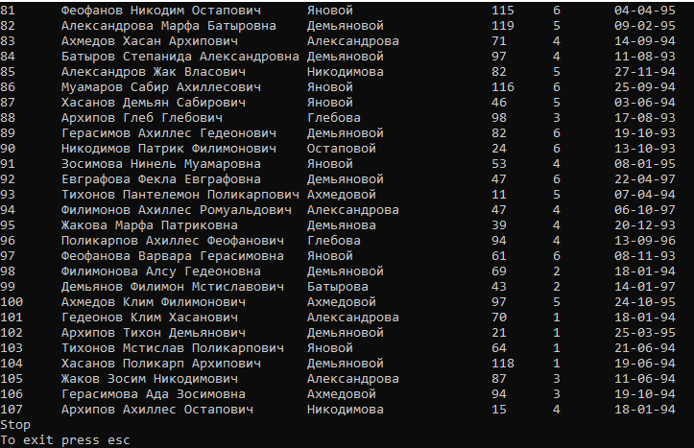

Рисунок 2. Сортированная по фамилии вкладчика база данных
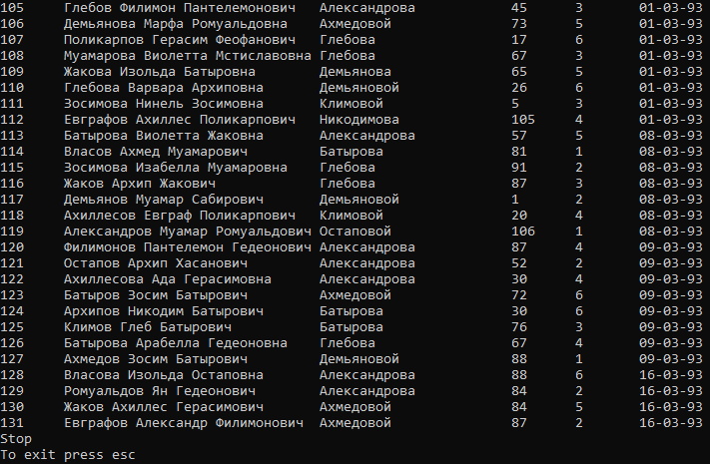
Рисунок 3. Очередь из элементов, полученных в результате поиска (Искомый год -93)
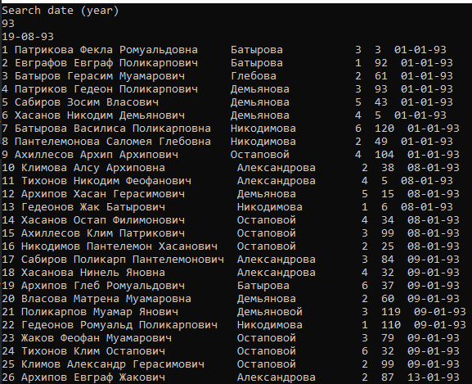

Рисунок 4. Дерево, ключ в дереве – название улицы
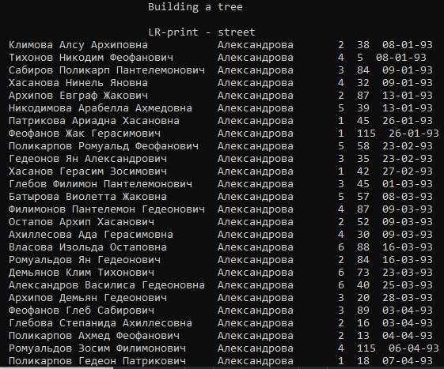

Рисунок 5. Поиск по дереву (элементы с одинаковым ключом)
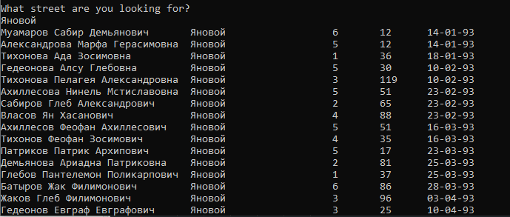

Рисунок 6. Примеры кодовых слов
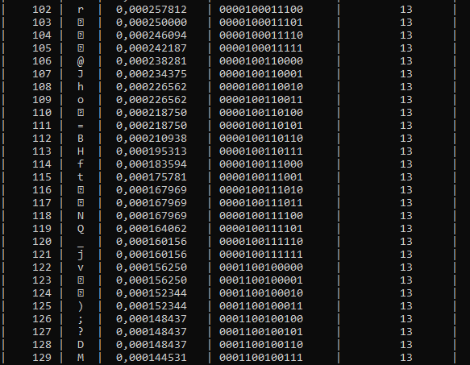

Рисунок 7. Средняя длина, энтропия и коэффициент сжатия данных
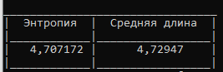

7. ВЫВОДЫ
В ходе выполнения курсовой работы были выполнены все поставленные задачи и реализованы необходимые алгоритмы: сортировки, поиска, построения дерева, поиска по дереву и кодирование базы данных.
В результате кодирования были получены данные подтверждающие теоретические сведения. К таковым относятся: величины средней длины кодового слова и энтропии (Lср ≤ H + 1).
Четкая структуризация кода и грамотно подобранные имена переменных, структур данных, функций и процедур способствуют удобочитаемости программы.
Реализованные алгоритмы представляют минимальный набор процедур для представления и обработки базы данных, а также отличаются достаточно высоким быстродействием и эффективностью.

